Федеральное государственное автономное образовательное учреждение высшего

образования «Национальный исследовательский университет ИТМО»

Факультет программной инженерии и компьютерной техники

Отчёт

по лабораторной работе №4

вариант 965

Выполнил: Мироненко А.Д., группа P3131

Преподаватель: Письмак Алексей Евгеньевич

Санкт-Петербург

~2023~

## Текст задания

**Описание предметной области, по которой должна быть построена объектная модель:**

А Малыш храбро двинулся на кухню. Теперь, когда ему помогал лучший в мире укротитель домомучительниц, ему нечего было бояться. На этот раз фрекен Бок еще меньше обрадовалась его появлению. Она как раз варила себе кофе, и Малыш прекрасно понимал, что она собиралась провести в тишине несколько приятных минут, заедая кофе свежими плюшками. Должно быть, есть мучное вредно только детям.

**Программа должна удовлетворять следующим требованиям:**

1. В программе должны быть реализованы 2 собственных класса исключений (checked и unchecked), а также обработка исключений этих классов.
2. В программу необходимо добавить использование локальных, анонимных и вложенных классов (static и non-static).

**Порядок выполнения работы:**

1. Доработать объектную модель приложения.
2. Перерисовать диаграмму классов в соответствии с внесёнными в модель изменениями.
3. Согласовать с преподавателем изменения, внесённые в модель.
4. Модифицировать программу в соответствии с внесёнными в модель изменениями.

## Диаграмма классов

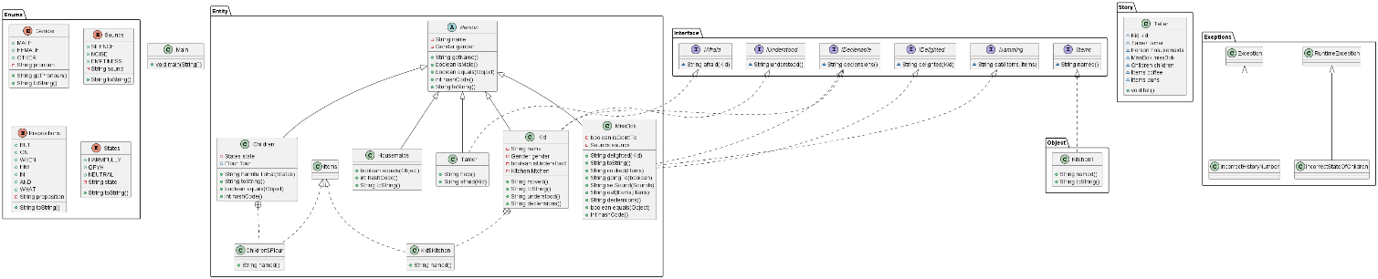

## Исходный код программы

<https://github.com/tteemma/ITMO/tree/master/Семестр%201/Программирование/lab4>

## Результат работы программы

Enter the history number

1

А Малыш храбро двинулся на кухню. Теперь, когда ему помогал лучший укротитель домомучительниц ему нечего было бояться.

На этот раз фрекен Бок еще меньше обрадовалась его появлению. Она как раз варила себе кофе, и Малыш прекрасно понимал, что она собиралась провести в тишине

несколько приятных минут, заедая кофе свежими плюшками. Должно быть, есть мучное вредно только детям.

## Вывод

Во время выполнения данной лабораторной работы я научился работать с различными видами исключений, локальными, анонимными и вложенными классами, углубил знания о UML.